МУЗЫКАЛЬНАЯ
АКВАРЕЛЬ!

МБУДО «ДШИ № 8»
IV четверть 2018 – 2019 уч. года

РУБРИКИ ГАЗЕТЫ:

КОНКУРСЫ, ОЛИМПИАДЫ, ВЫСТАВКИ, ФЕСТИВАЛИ

В ОБЪЕКТИВЕ – ШКОЛЬНАЯ ЖИЗНЬ!

ЭТО ИНТЕРЕСНО!

ШКОЛЬНЫЕ НОВОСТИ!

Первое мая

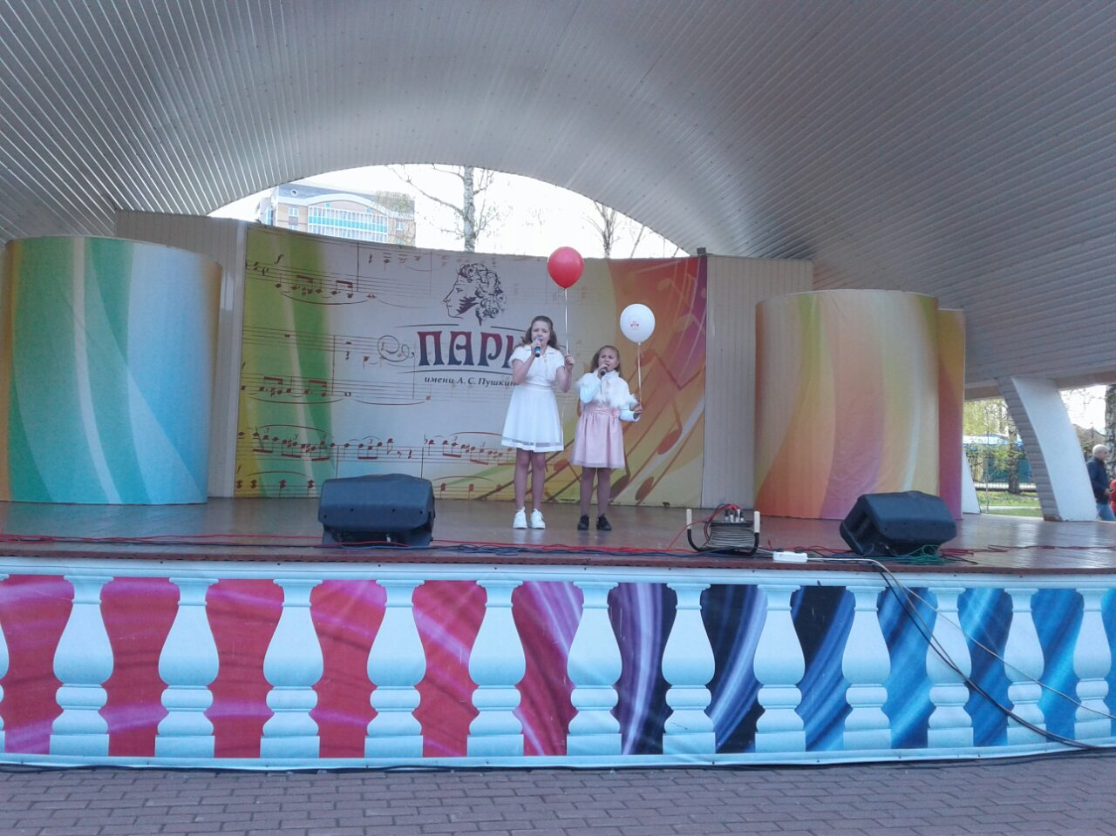
Первый день мая, дарит удивительно добрый и солнечный праздник, объединяющий всех россиян - праздник Весны и Труда, который вызывает исключительно позитивные эмоции: море улыбок, музыку в душе, а яркие воздушные шары радуют глаз и поднимают настроение. И, конечно, наша школа не осталась в стороне от такого яркого и веселого дня. Первого мая в парке им. А.С. Пушкина прошел праздничный концерт, посвященный этому замечательному празднику, в котором принимали участие учащиеся музыкальных школ и школ искусств города Саранска. Нашу школу представил дуэт «Лира» -Девайкина Лиза и Пешехонова Ирина с песней «Мой Саранск». Концерт подарил зрителям огромное удовольствие, старшее поколение радовалось тому, что в нашем городе подрастают такие замечательные и талантливые дети. Так пусть радость теплой весны надолго останется в наших сердцах!

Горбунова Н.И.

Конкурс рисунков на асфальте

День Победы – это праздник особый. Его празднуют все, кто дорожит миром, кто благодарен ветеранам, освободившим нашу Родину от врагов. С каждым днем бесстрашных героев остается все меньше, но память наша не имеет права забыть их подвиги. Мы говорим нашим ветеранам: «Спасибо за мирное небо над головой».
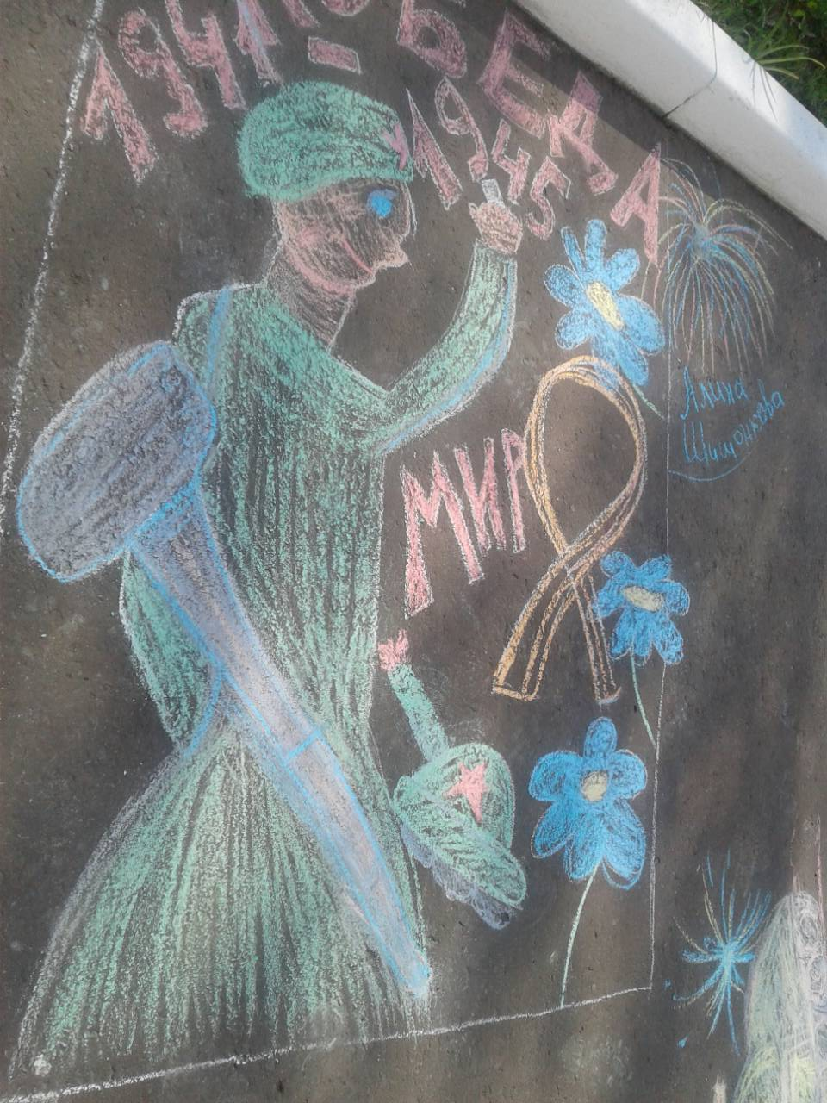
8 мая в рамках мероприятий, посвященных Дню победы, в ДШИ № 8 прошел конкурс детского художественного творчества «РИСУНКИ НА АСФАЛЬТЕ - «МЫ ЗА МИР БЕЗ ВОЙНЫ»».
Конкурс проводился с целью повышения интереса детей к истории Великой Отечественной войны, воспитания чувства патриотизма, сохранение памяти о героических событиях военных лет, формирование уважительного отношения к старшему поколению.
В конкурсе приняли участие учащиеся художественного отделения школы разных возрастов. Каждый ребенок с неподдельной искренностью старался передать в своем рисунке глубину трагедии военных лет, а также гордость за свою Отчизну. Дети с большим увлечением рисовали разноцветными мелками на асфальте, а присутствующие не скрывали своих слез.
По итогам конкурса каждый юный художник-патриот был награжден грамотой.

Бикеева Е.С.

«Никто не забыт и ничто не забыто»

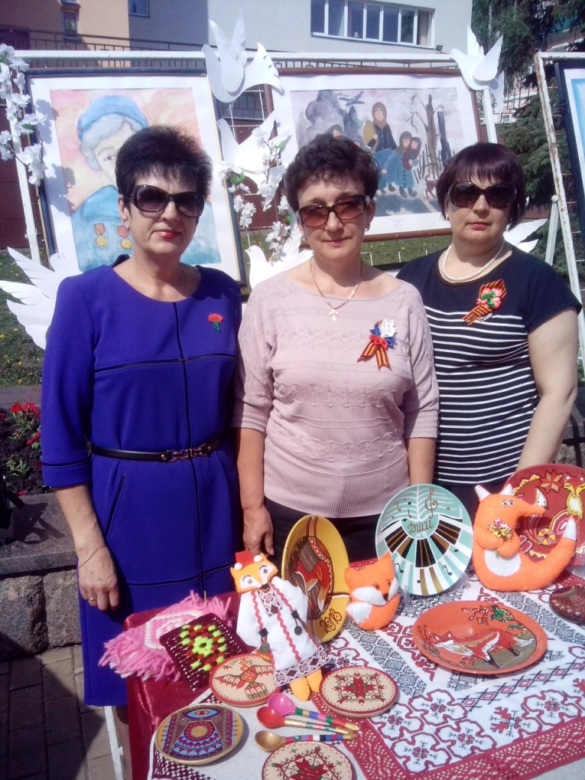
«Никто не забыт и ничто не забыто» —
Горящая надпись на глыбе гранита.
Поблекшими листьями ветер играет
И снегом холодным венки засыпает.
Но, словно огонь, у подножья – гвоздика.
Никто не забыт и ничто не забыто.
9 мая весь народ отмечал 74 годовщину нашей Великой Победы! Это самая трагичная и трогательная дата. Мы отдаём почести всем, кто приближал Победу, кто защищал Родину от фашистских захватчиков и дошёл до Берлина.
Много цветов, транспарантов было на демонстрации, на площадях и улицах города. Каждому хотелось высказать особую благодарность ветераном за нашу жизнь, счастливое детство детей, и их будущее! Учащиеся школы тоже постарались отметить этот великий праздник, На выставке, которая проходила на фонтанном спуске, были представлены великолепные картины и различные поделки преподавателей художественного отделения.
Слава, слава героям! Вечная слава!

Рузманова О.И.

Выпускной
По огромным просторам России
Разлетаются выпускники.
И несут широко и красиво
Свет небесный во все уголки.

От души пожелать всем вам хочется,
Чтобы ныне и через века,
Проливалось в сердцах ваше творчество,
Серебристой водой родника.

22 мая состоялось торжественное мероприятие для выпускников школы. В этот важный день в зале собрались педагоги, родители и сами виновники торжества. День особенный для всех: для преподавателей, у которых прошёл ещё один учебный год и ещё один выпуск, для родителей, потому что в жизни их ребёнка можно поставить очередную запятую, и, конечно, для наших выпускников, которые достойно сдали выпускные экзамены и дошли до этого дня.
Торжественно, под звуки фанфар, произошло вручение свидетельств, почётных грамот за отличную учёбу и благодарственных писем родителям. Много тёплых слов услышали выпускники и их преподаватели в свой адрес от родителей. Со слезами на глазах преподаватели, которые лелеяли и развивали способности детей, говорили напутственные слова своим, уже бывшим, ученикам. А затем, в последний раз, в уютном зале, который стал уже родным, играли выпускники. Далее эстафету подхватили первоклассники, они пожелали выпускникам – добра, быть решительными и креативными, милосердными, фантазировать и не фальшивить по жизни, во всём искать соль истины и в трудные минуты не унывать, а петь ля-ля-ля, и, конечно, быть красивыми и совершать только красивые поступки. Завершился праздник концертом первоклассников.
В добрый путь, дорогие выпускники!

Агапкина О.Н.

Отчетная выставка

30 апреля 2019 г. прошла отчетная выставка в МБУДО «ДШИ № 8».В экспозицию выставки вошли работы, выполненные в различных техниках: вышивка, бисероплетение, батик, роспись по дереву и керамика.

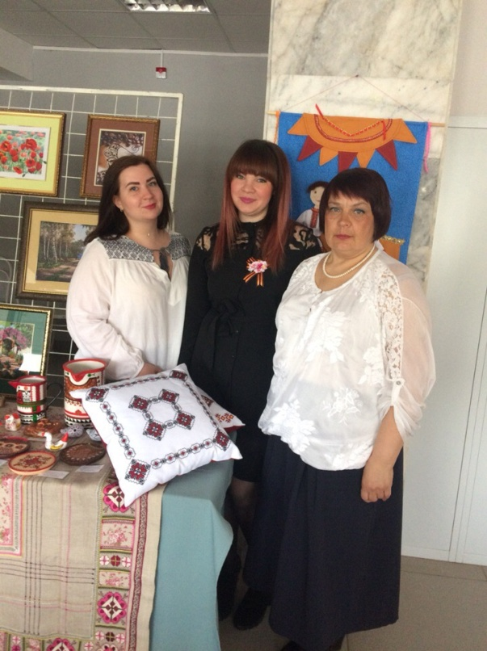
Выпускники нашей школы живописного отделения -Шишонкова Мария, Мышонкова Елизавета, Николаева Дарья, Якубова Ситора, Иняткина Мария, Волкова Вероника предоставили работы, которые были посвящены 40-летию школы. Другие учащиеся, такие как Рыськина Юлия Мельникова Ксения, Рогачева Анна, Козачков Матвей, выполнили работы посвященные году театра. Особое внимание привлекла работа выпускницы декоративно-прикладного отделения школы Куслиной Алисы, она выполнила замечательную работу в технике батик «Иненармунь». Учащиеся второго класса подготовили декоративные маски, работу «Скоморохи», что явилось дополнением к живописным работам, благодаря чему театральный образ стал полноценным.

Зрители подолгу задерживались возле выставочных экспонатов, их не только интересовало содержание выставки, но и техника выполнения работ. Преподаватели художественного отделения, Седойкина М.А., Клочнева М.О., Курмышкина О.А. увлечённо отвечали на все вопросы.

Клочнева М.О.

Отчётный концерт ДШИ №8
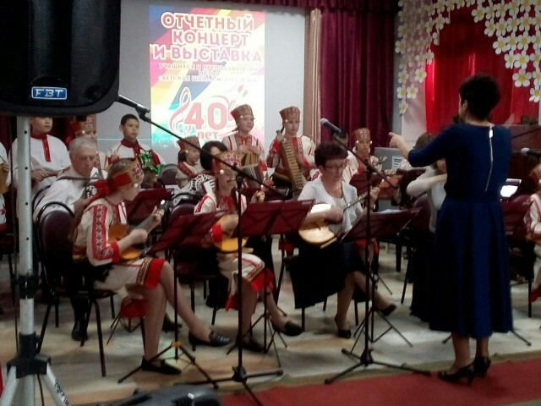
30 апреля 2019г. в ДШИ № 8 прошёл отчётный концерт учащихся и преподавателей, посвящённый сорокалетию школы. На концерте присутствовали родители и учащиеся школы, выпускники, коллеги из музыкальных и школ искусств г.Саранска. Пришла поздравить коллектив и вручить награды почётный гость, начальник Управления культуры Администрации г.о. Саранск Салищева Татьяна Юрьевна. Почётные грамоты г.о.Саранск были вручены молодым преподавателям – Бикеевой Е.С. и Курмышкиной О.А., а преподавателю по классу фортепьяно, ветерану, Морозовой Л.В. была вручена Благодарность и ценный подарок от Главы г.о.Саранск Тултаева Петра Николаевича.
Началось праздничное мероприятие с видеофильма о школе. Зрители с большим интересом слушали рассказ за кадром Агапкиной О.Н. об истории школы и её важных событиях, отчёт о пройденном пути, который оставил след в жизни каждого педагога и ученика за годы работы или учёбы в школе. А затем был концерт, подготовленный силами учащихся и преподавателей, в котором, прозвучали лучшие номера.
Эффектным завершением концерта, под дружеские аплодисменты, был выход всех преподавателей на сцену, которым учащиеся дарили цветы. С Днём рождения наша любимая детская школа искусств, откуда музыка берёт своё начало, где учат творить, где прививают вкус и вселяют в детские души солнечный свет.
В добрый путь!

Агапкина О.Н.

ЭТО ИНТЕРЕСНО!

Концерт хора Государственной Академической Капеллы
Санкт - Петербурга в Саранске

С феноменальным успехом в Саранске прошёл концерт Государственной академической капеллы Санкт- Петербурга, под руководством народного артиста СССР В.Чернушенко.
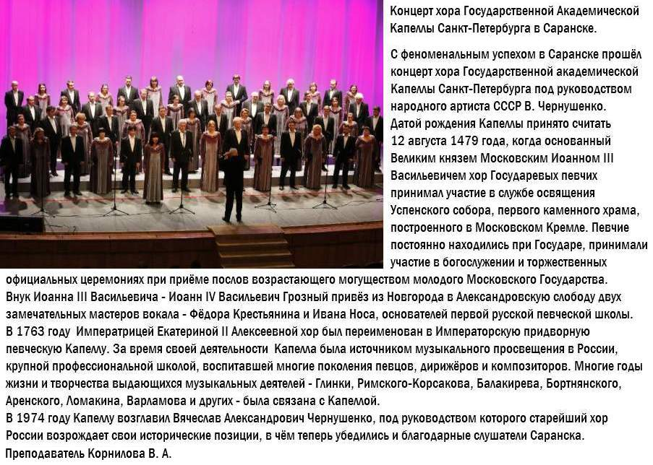
Датой рождения Капеллы принято считать 12 августа 1479 года, когда основанный Великим князем Московским Иоанном III Васильевичем хор Государевых певчих принимал участие в службе освящения Успенского собора, первого каменного храма, построенного в Московском кремле. Певчие постоянно находились при государе, принимали участие в богослужении и торжественных официальных церемониях при приеме послов возрастающего могуществом молодого Московского государства. Внук Иоанна III Васильевича – Иоанн IV Грозный привез из Новгорода в Александровскую слободу двух замечательных мастеров вокала – Федора Крестьянина и Иоани Носма, основателей первой русской певческой школы. В 1763 году Императрицей Екатериной II хор был переименован в Императорскую придворную певческую Капеллу. За время своей деятельности Капелла была источником музыкального просвещения в России, крупной профессиональной школой, воспитавшей многие поколения певцов, дирижеров и композиторов. Многие годы жизни и творчества выдающихся музыкальных деятелей – Глинки, Римского - Корсакова, Балакирева, Бортнянского, Аренского, Варламова и других- была связана с Капеллой.
В 1974 году Капеллу возглавил Вячеслав Александрович Чернушенко, под руководством которого старейший хор России возрождает свои исторические позиции, о чем теперь и убедились благодарные слушатели Саранска.

Корнилова В.А.

КОНКУРСЫ, ОЛИМПИАДЫ, ВЫСТАВКИ, ФЕСТИВАЛИ

«Благовест»
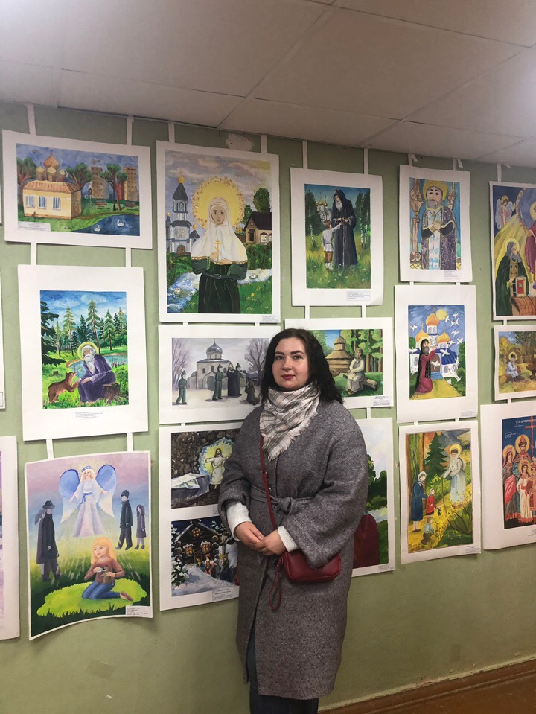
7 апреля 2019 года в посёлке городского типа Комсомольский Чамзинского района прошел Республиканский конкурс детского художественного творчества «Благовест». В конкурсе приняли участие учащиеся со всей Республики Мордовия, наша школа не стала исключением. Учащиеся МБУДО «ДШИ № 8» Шишонкова Алина и Артемова Кристина заняли в этом конкурсе IIIместо, класс преподавателя живописного отделения Седойкина М.А. На выставке были представлены живописные работы, декоративно-прикладные, выполненные в различных техниках.
Кроме выставки, в ДК «Цементник» состоялся концерт, на котором было множество интересных и разнообразных номеров.
На концерте присутствовали: Преосвященнейший Вениамин, епископ Ардатовский и Атяшевский епархии, настоятель прихода митрофорный протоиерей Георгий Щербаков, которые награждали победителей призом Гран-при. Более 250 учащихся со всей республики приняли участие в этом конкурсе!

Клочнева М.О.

В ОБЪЕКТИВЕ – ШКОЛЬНАЯ ЖИЗНЬ!
Конкурс рисунков на асфальте
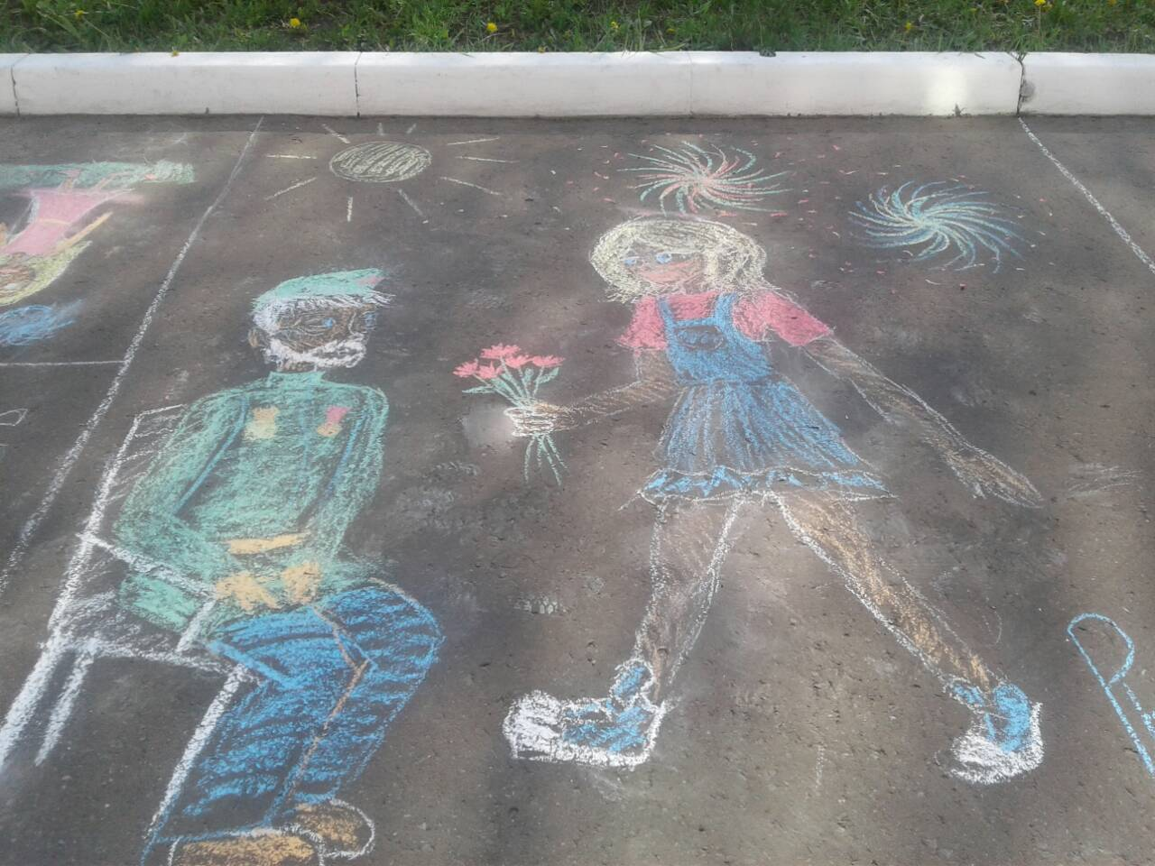

Отчётный концерт ДШИ № 8
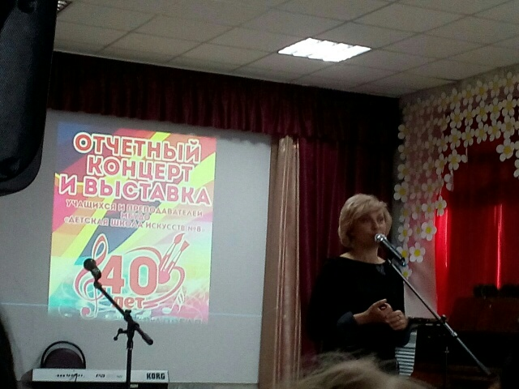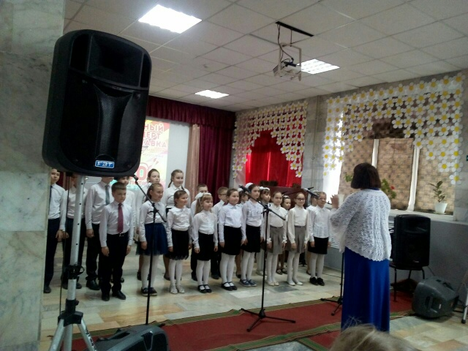
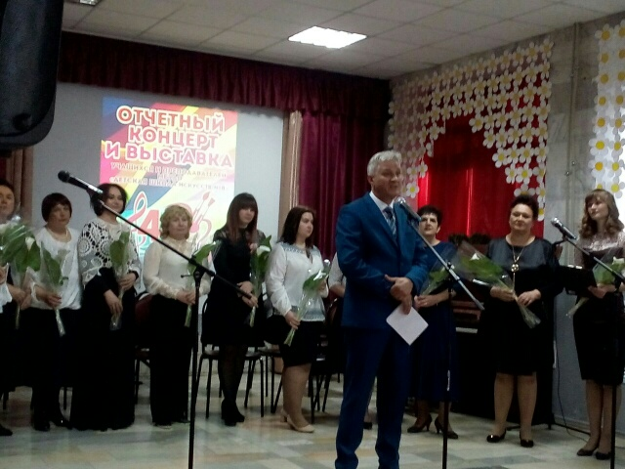
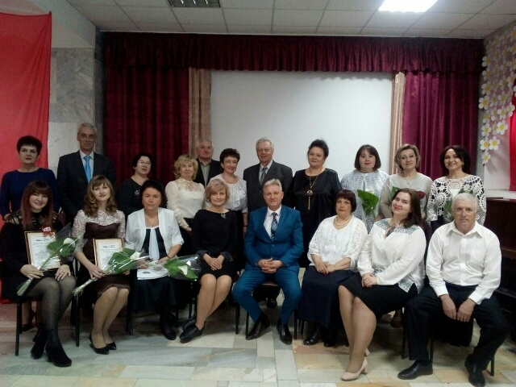
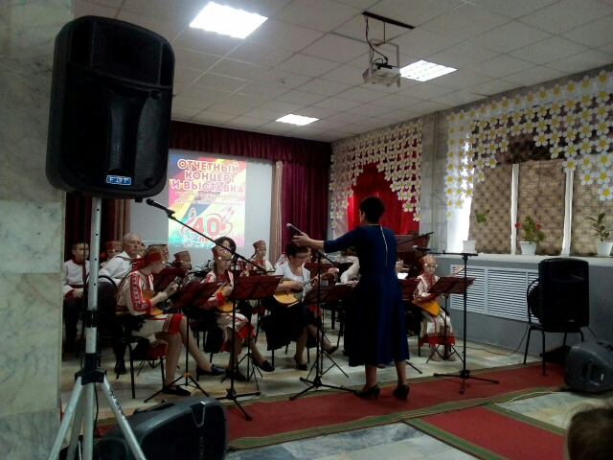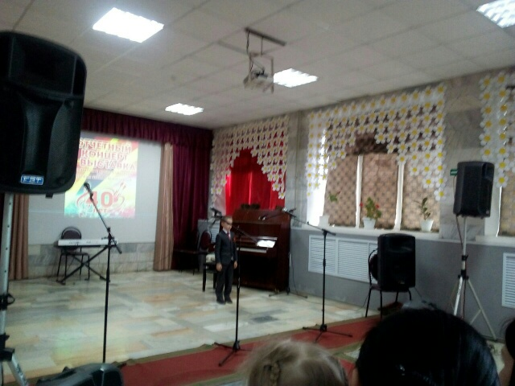
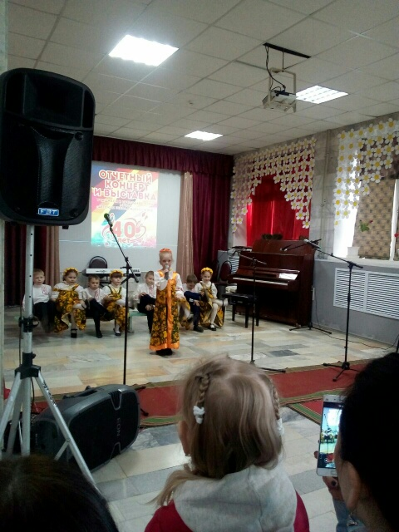

«Благовест»
